Дизельный двигатель MAN D2676LE421

Технические характеристики

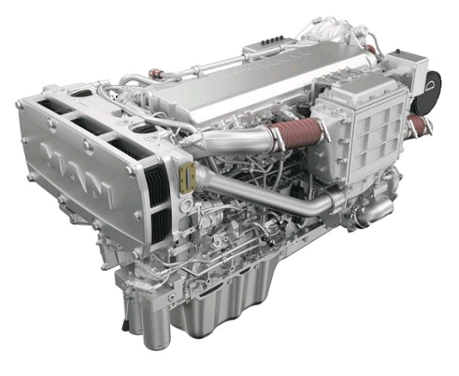

|  |  |
| --- | --- |
| **Режим эксплуатации :** | Неограниченное число часов наработки при полной нагрузке на протяжении 100 % времени работы |
| **Тип двигателя :** | 4-ёх тактный, непосредственного впрыска |
| **Число цилиндров и расположение:** | 6 цилиндров, рядное расположение, со сменными втулками |
| **Наддув :** | Одноступенчатый турбокомпрессор, с интеркулером, с перепускной заслонкой |
| **Система охлаждения :** | Циркуляция воды при помощи насоса, навешенного на двигатель, пластинчатый теплообменник |
| **Система смазки :** | Принудительная подача смазки при помощи шестерённого насоса, с масляным охладителем |
| **Система топливоподачи :** | Система впрыска топлива Bosch Common Rail с насосом высокого давления и EDC-регулятором |
| **Генератор :** | 3-ёх фазный генератор с выпрямителем и транзисторным регулятором, 28 В; 110 А |
| **Стартер :** | Стартер с соленоидным управлением, 24 В; 5.5 кВт |
| **Отбор мощности :**  **Сервис :**  **Ресурс :** | PTO насос отбора мощности 16см3  600 часов замена масла  Наработка до первой частичной разборки 18 000 моточасов  Наработка до кап ремонта 36 000 моточасов  Полный моторесурс составляет 54 000 моточасов |

|  |  |  |  |  |  |  |  |  |  |
| --- | --- | --- | --- | --- | --- | --- | --- | --- | --- |
| **Основные характеристики двигателя:** | | | | | | | | | |
| Номинальная мощность, кВт | | 382 |  | Момент, номинальный, Н*м | | | | 2027 | |
| Номинальная мощность, л.с. | | 520 | Момент, максимальный, Н*м | | | | 2275 | |
| Частота вращения, об/мин | | 1800 |  | | при оборотах: | | 1200-1600 | |
| Диаметр цилиндра, мм | | 126 | Степень сжатия | | | | 17,0:1 | |
| Ход поршня, мм | | 166 | Среднее эффективное давление, бар | | | | 20,51 | |
| Объём двигателя, л | | 12,42 | Средняя скорость поршня, м/с | | | | 9,96 | |
| **Расход топлива (+5% отклонение):** | | | **Охлаждение двигателя (HT-контур):** | | | | | |
| На номинальной мощности | г/(кВт*ч) | 203 | Температура охлаждающей жидкости (при нормальных условиях), °С | | | | 85-90 | |
| л/ч | 92 | Температура охлаждающей жидкости (до выхода на полную нагрузку), °С | | | | 40 | |
| **Максимальный расход масла на угар при максимальной нагрузке и наработке**: г/ч 197 | | |  | Температура охлаждающей жидкости (кратковременно), °С | | | | 95 | |
| **Параметры процесса сгорания:** | | | **Охлаждение двигателя (LT-контур):** | | | | | |
| Расход наддувочного воздуха, м3/ч | | 1800 | Температура забортной воды, максимальная, °С | | | | 32 | |
| Разряжение на всасывании, (при чистом/загрязнённом фильтре) мбар | | 30/60 | **Насос забортной воды (стандартный):** | | | | | |
| Модель: | Impellerpumpe | | | | |
| Подача, л/мин (0 бар избыточное давление на всасывании и 0,6 бар противодавление) | | |  | | |
| Температура наддувочного воздуха, максимальная, °С | | 45 | Потребная мощность, кВт | | |  | | |
| **Насос забортной воды (опция):** | | | | | |
| Объёмный расход отработавших газов, м3/ч | | 4320 | Модель: | --- | | | | |
| Массовый расход отработавших газов, кг/ч | | 2110 | Подача, л/мин | | | --- | | |
| Противодавление на выпуске отработавших газов, мбар | | 20/80 | Потребная мощность, кВт | | | --- | | |
| Температура отработавших газов, °С | | 438 |  | | | | | |
| Количество теплоты, отводимой с отработавшими газами, кВт | | 265 |
| Количество теплоты, отводимой от зарубашечного пространства цилиндра, кВт | | 180 |
| Количество теплоты, отводимой в интеркулере, кВт | | 75 |
| Количество теплоты, теряемой в результате излучения, кВт | | 26 |
| **Прочие данные:** | | | | | | | | | |
| Объём масляного картера, стандартный (мин/макс), л | |  |  | Угол опережения впрыска, ° до ВМТ | | | | | --- |
| Объём масляного картера, плоский (мин/макс), л | | ---/--- |  | Размер корпуса маховика | | | | | SAE1 |
| Объём масляного картера, глубокий (мин/макс), л | | ---/--- |  | Шум газовыхлопа, дБА (на расстоянии 1 м) | | | | |  |
| Масса «сухого» двигателя, кг | | 1215 |  | Шум у поверхности двигателя, дБА | | | | |  |
| **Соответствие уровня отработавших газов:** | | | | IMO Tier 2, RCD 94/25/EC, EPA Tier 2, 97/68/EC | | | | | |
| **Передаточные отношения:** (в зависимости от оборотов двигателя) | | | |  | | | | |  |
| Отношение гидравлического насоса | |  |  | Отношение насоса забортной воды (опция) | | | | |  |
| Момент гидравлического насоса, Н*м | |  |  | Отношение генератора (стандартный) | | | | |  |
| Отношение насоса забортной воды, (стандартного) | |  |  | Отношение генератора (опция) | | | | |  |

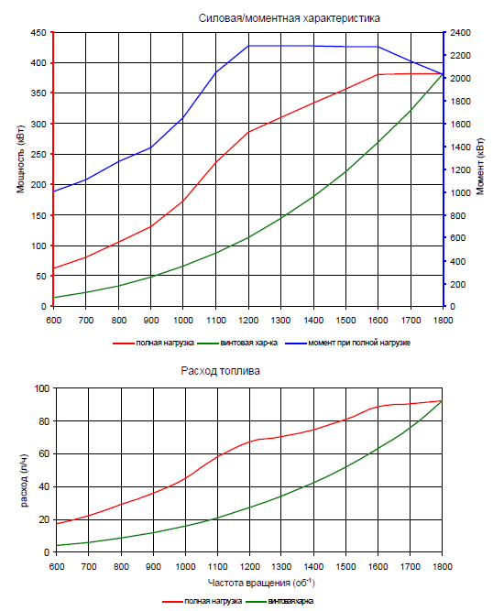

Массогабаритные показатели

|  |  |
| --- | --- |
|  | A = 986 мм  B = 1795 мм  C = 1096 мм  D = 674 мм  E = 1527 мм  Масса (сухая) = 1215 кг |

Технические данные могут быть изменены.

Номинальные значения указаны при стандартных условия в соответствии с DIN/ISO 3046 – 1: температура воздуха 298 K (25 градусов Цельсия); давление воздуха 100 кПа (1000 мбар); воздуха, влажность воздуха 60%. Максимально допустимая температура забортной воды 305 K (32 градусов по Цельсию).